Dokumentation

Inhaltsverzeichnis
Literatur zum Schwerpunkt 53
Linksammlung zum Schwerpunkt 55
Rundschau 56
International 56
National 57
Regional / Kantonal 59
Varia 59
Laufende Forschungsprojekte 60
Parlamentarische Vorstösse 60
Medien 61
Fachbücher 62
Erzählte Behinderung 65
Filme 66
Weiterbildung 66
Blick in die Revue 67

Literatur zum Schwerpunkt
Baier, D., Manzoni, P., Haymoz, S., Isenhardt, A., Kamenowski, M. & Jacot, C. (2018). Elterliche Erziehung unter besonderer Berücksichtigung elterlicher Gewaltanwendung in der Schweiz. Ergebnisse einer Jugendbefragung. Zürcher Hochschule für Angewandte Wissenschaften (ZHAW), Departement Soziale Arbeit, Institut für Delinquenz und Kriminalprävention. https://doi.org/10.21256/zhaw-4863
Beelmann, W. & König-Waldek, M. (2021). Schützen im System – Konzeption eines Rahmenmodells zur Prävention sexualisierter Gewalt gegen Kinder und Jugendliche. Kindesmisshandlung und -vernachlässigung, 24 (1), 62–67. https://www.vr-elibrary.de/doi/10.13109/kind.2021.24.1.62
Brüschweiler, B., Cavelti, G., Falkenreck, M., Gloor, S., Hinder, N., Kindler, T. & Zaugg, D. (2021). Kinderrechte aus Kinder- und Jugendsicht. Kinderrechte-Studie Schweiz und Liechtenstein 2021. UNICEF Schweiz und Liechtenstein & Institut für Soziale Arbeit und Räume, Departement Soziale Arbeit der OST – Ostschweizer Fachhochschule. Zürich und St. Gallen. https://www.unicef.ch/de/media/2369/download?attachment=
Friedrich, S. & Weiland, K. (2021). Das Kompetenzzentrum Flucht, Trauma und Behinderung im Kontext Schule an der Humboldt-Universität zu Berlin. Ein Bericht. Sonderpädagogische Förderung heute, 66 (1), 90–97.
Giese, L.-S. & Lindmeier, B. (2022). Kinderrechte in der Corona-Pandemie. Sonderpädagogische Förderung heute, 66 (3), 229–230.
González Méndez de Vigo, N. (2021). Sozialleistungen für Kinder und Jugendliche in Flüchtlingsunterkünften und für unbegleitete Minderjährige. Recht der Jugend und des Bildungswesens, 69 (4), 447–470.
Halfmann, J. (2014). Migration und Behinderung. Kohlhammer.
Hauri, A., Iseli, D. & Zingaro, M. (Hrsg.) (2022). Schule und Kindesschutz. Handbuch für Schule und Schulsozialarbeit. Haupt.
Hedderich, I. (2018). Migration – Flucht – Integration. Kenntnisstand und Herausforderungen. Schweizerische Zeitschrift für Heilpädagogik, 24 (1), 6–12. https://ojs.szh.ch/zeitschrift/article/download/690/pdf
Heynen, S. (2022). Kinderschutz und Frühe Hilfen - Über die Auswirkungen häuslicher Gewalt während Schwangerschaft und in den ersten Lebensjahren der Kinder. Verhaltenstherapie & psychosoziale Praxis, 54 (1), 39–46.
Jäckle, M., Wuttig, B. & Fuchs, C. (2017) (Hrsg.). Handbuch Trauma – Pädagogik – Schule. transcript.
Jochmaring, J., Bross, A.-M., Strauch, E., Kersting, S. & Weihrich-Mruck, L. (2020). Inklusion für alle?! Migration und Behinderung als Herausforderung einer migrations- und kultursensiblen Behindertenhilfe. Teilhabe, 59 (4), 154–160.
Jordan, A. (2021). Kinder haben Rechte. Soziale Sicherheit, 70 (4), 156–158.
Keupp, H. & Mosser, P. (2018). Aufarbeitung sexualisierter Gewalt an behinderten Menschen in Institutionen. Gemeinsam leben, 26 (1), 37–45.
Konz, B. & Schröter, A. (Hrsg.) (2022). DisAbility in der Migrationsgesellschaft – Betrachtungen an der Intersektion von Behinderung, Kultur und Religion in Bildungskontexten. Klinkhardt. www.pedocs.de/volltexte/2022/24376/pdf/Konz_Schroeter_2022_DisAbility_in_der_Migrationsgesellschaft.pdf
Krappmann, L. & Petry, C. (Hrsg.) (2016). Worauf Kinder und Jugendliche ein Recht haben. Kinderrechte, Demokratie und Schule. Ein Manifest. Debus.
Lipp, J. (2021). Erfassung von Missbrauch, Misshandlung und Vernachlässigung von Kindern mittels des Childhood Trauma Questionnaire. Ein Vergleich zweier spezifischer Stichproben aus der deutschen Bevölkerung mit Daten zu traumatischen Kindheitserfahrungen. Universität Ulm. https://doi.org/10.18725/OPARU-38781
Mecheril, P. (Hrsg.) (2016). Handbuch der Migrationspädagogik. Beltz.
Mehringer, V. & Clausen, J. J. (2017). Schutzzsuchende Menschen mit Behinderung. Politische Herausforderungen, heilpädagogische Verantwortungen. Heilpaedagogik.de, 3, 15–19.
Pirner, M. L., Gläser-Zikuda, M. & Krennerich, M. (Hrsg.) (2022). Menschenrechte von Kindern und Jugendlichen im Kontext Schule. Wochenschau.
Riemer-Kafka, G. (2019). Juristische Handreichung für die Sonderpädagogik. Nach einem von der EDK dem Luzerner Zentrum für Sozialversicherungsrecht (Universität Luzern) erteilten Auftrag vom 2. September 2009 (2. überarb. und erw. Aufl.). Edition SZH/CSPS. https://shop.szh.ch/de/buecher-edition-szhcsps/177-juristische-handreichung-fuer-die-sonderpaedagogik.html
Schröttle, M. (2018). Gewalt gegen Menschen mit Behinderung im Lebensverlauf. Gemeinsam leben, 26 (1), 4–6.
Schmid, C. (2018). Kindeswohlgefährdung in der Schweiz. Formen, Hilfen, fachliche und politische Implikationen. UBS Optimus Foundation. https://www.hslu.ch/de-ch/soziale-arbeit/themen/kindes-und-erwachsenenschutz/optimus3
Stefano Caneppele, S. & Burkhardt, C. (2023). Wie schützt man Kinder und Jugendliche vor Cyber-Sexualdelikten? https://sozialesicherheit.ch/de/wie-schuetzt-man-kinder-und-jugendliche-vor-cyber-sexualdelikten
Steffens, J. & Meyer, D. (2020). Trauma, Verkörperung und Narrativ. Die Rehistorisierung traumatisierender Lebensgeschichten auf individueller und sozialer Ebene. Menschen. Zeitschrift für gemeinsames Leben, Lernen und Arbeiten, 43 (1), 49–55.
Teubert, A. (2022). Sexualisierte Gewalt gegen Kinder und Jugendliche mit Behinderungserfahrungen. Zur Bedeutung des Umgangs mit 'Behinderung' in einer Risikogesellschaft. Unsere Jugend, 74 (2), 83–96.
Weinert, C. & Herzog, R. (2021). Nach der Flucht aus der Heimat. Traumatisierte Flüchtlingskinder verstehen. Klein & groß, 74 (1), 50–53.
Westphal, M. & Wansing, G. (Hrsg.) (2018). Migration, Flucht und Behinderung. Herausforderungen für Politik, Bildung und psychosoziale Dienste. Springer.
Zinsmeister, J. & Schröttle, M. (2018). Die Rechte behinderter Menschen auf Schutz vor Gewalt. Gemeinsam leben, 26 (1), 21–28.

Linksammlung zum Schwerpunkt

Kinderschutz Schweiz
Unabhängige privatrechtliche Stiftung, die sich für Schutz und Würde aller Kinder einsetzt
www.kinderschutz.ch

Interessengemeinschaft für Qualität im Kindesschutz IGQK
Verein ohne träger- oder verbandseigene Interessen
www.qualitaet-kindesschutz.ch

UNICEF (United Nations International Children’s Emergency Fund) Schweiz und Lichtenstein
Kinderhilfswerk der Vereinten Nationen > Kinderrechtskonvention
www.unicef.ch/de/wer-wir-sind/international/kinderrechtskonvention

Praetor Verlagsgesellschaft
Informationsportal zur UN-Kinderrechtskonvention
www.kinderrechtskonvention.info

World Vision Schweiz
Schweizer Stiftung und unabhängiger Partner des internationalen Kinderhilfswerks World Vision
www.worldvision.ch/de

UNHCR (United Nations Refugee Agency)
Internationale Organisation für den Flüchtlingsschutz
www.unhcr.org

Eidgenössische Migrationskommission EKM
Ausserparlamentarische Kommission
www.ekm.admin.ch/ekm/de/home.html

Staatssekretariat für Migration SEM
Bundesbehörde der Schweizerischen Eidgenossenschaft
www.sem.admin.ch/sem/de/home.html

Schweizerische Flüchtlingshilfe
Fachorganisation und Dachverband der im Bereich Flucht und Asyl tätigen Hilfswerke und Organisationen
www.fluechtlingshilfe.ch

Eidgenössisches Büro für die Gleichstellung von Menschen mit Behinderungen EBGB
Fachstelle innerhalb des Eidgenössischen Departements des Innern EDI
www.edi.admin.ch/edi/de/home/fachstellen/ebgb.html

Inclusion handicap
Dachverband der Behindertenorganisationen in der Schweiz > Recht
www.inclusion-handicap.ch/de/recht-15.html

Procap
Grösster Mitgliederverband von und für Menschen mit Behinderungen > Rechtsberatung
www.procap.ch/angebote/beratung-information/rechtsberatung

humanrights.ch - Menschenrechte Schweiz
Stiftung für eine bessere Verankerung der Menschenrechte > Gleichstellung von Menschen mit Behinderungen
www.humanrights.ch/de/ipf/menschenrechte/behinderungen

Schweizerische Kriminalprävention SKP
Interkantonale Fachstelle im Bereich Prävention von Kriminalität und Kriminalitätsfurcht
www.skppsc.ch/de

Charta zur Prävention von sexueller Ausbeutung, Missbrauch und anderen Grenzverletzungen
Verbandsübergreifende Arbeitsgruppe Prävention
www.charta-praevention.ch

Stiftung Kinder und Gewalt
Schutz von Kindern und Jugendlichen
www.kinderundgewalt.ch

Rundschau

International

Die Stimmen der Lernenden und ihrer Familien im Bildungswesen. Das Projekt «Voices into Action»
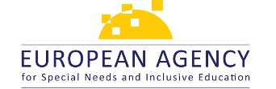
Bildungspolitik und -praxis ist nicht nur eine Domäne von Fachpersonen. Jeder Mensch kann als Experte für sein eigenes Leben betrachtet werden, mit einzigartigen Kenntnissen, Erfahrungen und Perspektiven, die das Verständnis anderer auf unerwartete und wertvolle Weise bereichern können. Diese Ideen haben das Projekt Voices into Action (VIA) geleitet, das 2021 bis 2022 die Europäische Agentur für sonderpädagogische Förderung und inklusive Bildung durchführte. Es ist bereits eine Publikation erschienen, die den theoretischen Hintergrund des VIA-Projekts beschreibt, wichtige europäische sowie internationale politische Informationen zu diesem Thema zusammenfasst und mit den wichtigsten Forschungsergebnissen der letzten 20 Jahre ergänzt.
Link zur Website der European Agency und dem Projekt Voices into Action

DE: Corona belastet Kinder und Jugendliche weiterhin
Die psychische Gesundheit von Kindern und Jugendlichen in Deutschland ist auch im dritten Jahr der Corona-Pandemie noch spürbar beeinträchtigt: Zwar sind die Belastungen nicht mehr so hoch wie während des ersten und zweiten Lockdowns, aber sie liegen durchgehend über den Werten vor der Pandemie. Das gilt für Sorgen und Ängste ebenso wie für psychosomatische Beschwerden. Immer noch leidet jedes vierte Kind unter psychischen Auffälligkeiten. Erneut sind insbesondere Kinder und Jugendliche aus sozial schwächeren Verhältnissen betroffen. Während die Auswirkungen der Pandemie auf die psychische Gesundheit abgenommen haben, rücken neue Krisen in den Vordergrund. Das zeigen die Ergebnisse der fünften Befragung der sogenannten COPSY-Studie (Corona und Psyche) des Universitätsklinikums Hamburg-Eppendorf (UKE). Die COPSY-Studie ist die erste bevölkerungsbasierte Längsschnittstudie über Corona in Deutschland und gehört auch international zu den wenigen Längsschnittstudien.
Link zur Website Bildungsklick mit Informationen zur Copsy-Studie

DE: Gesundheitsförderung mit Menschen mit Lernschwierigkeiten
Das Projekt GESUND! der Katholischen Hochschule für Sozialwesen Berlin (KHSB) und des Verbands der Ersatzkassen e. V. (vdek) als Projektpartner zielt auf die Stärkung der Gesundheit von Menschen mit Lernschwierigkeiten ab. Die Leitidee von GESUND! ist es, die Zielgruppe zu befähigen, selbstbestimmt Einfluss auf die eigene Gesundheit zu nehmen. In einer ersten Projektphase wurden Menschen mit Lernschwierigkeiten in einer Werkstatt für Menschen mit Behinderungen zu «Gesundheitsforschern» qualifiziert. In einer zweiten Projektphase wurden gemeinsam mit der Zielgruppe vier Seminare zu weiterführenden Gesundheitsthemen entwickelt. Im Rahmen von GESUND! sind bisher zwei Praxishilfen, diverse Lernmaterialien, Videos und eine Publikation entstanden, die kostenlos verfügbar sind.
Link zur Website Gesunde Lebenswelten und dem Projekt Gesund

DE: Konzentration auf basale Kompetenzen in der Grundschule
In ihrem neuen Gutachten «Basale Kompetenzen vermitteln – Bildungschancen sichern. Perspektiven für die Grundschule» empfiehlt die Ständige Wissenschaftliche Kommission der Kultusministerkonferenz (SWK) wichtige Massnahmen zur Weiterentwicklung der Grundschule. Zentral ist die Konzentration auf basale Kompetenzen wie zum Beispiel Lesen, Schreiben und Mathematik, damit mehr Schüler:innen die Mindeststandards in Deutsch und Mathematik in der Grundschule erreichen können.
Link zur Website der Kultusministerkonferenz und dem Thema Basale Kompetenzen vermitteln – Bildungschancen sichern (Pressemitteilung vom 19.12.2022)

DE: Teilhabe am Berufsleben für Frauen mit Behinderung besonders schwer
Frauen mit Schwerbehinderung sind auf dem Arbeitsmarkt gleich doppelt benachteiligt: als Frauen und als Menschen mit Behinderungen. Sie werden schlechter bezahlt, erhalten selten Vollzeit- und Führungspositionen und sind durch Haushalts- und Familienaufgaben besonders belastet. Das ist das Ergebnis einer repräsentativen Studie, die die Aktion Mensch in Zusammenarbeit mit dem Meinungsforschungsinstitut SINUS veröffentlicht hat. Grundlage der Erhebung ist ein erstmaliger systematischer Vergleich der Erwerbssituation von Frauen mit und ohne Schwerbehinderung sowie den entsprechenden männlichen Bevölkerungsgruppen.
Link zur Website von Aktion Mensch und der Studie über die Situation von Frauen mit Schwerbehinderung am Arbeitsmarkt

National

Bildungsbericht Schweiz 2023
Der Bildungsbericht Schweiz 2023 vermittelt Daten und Informationen aus Statistik, Forschung und Verwaltung zum gesamten Bildungswesen der Schweiz von der Vorschule bis zur Weiterbildung. Der Bericht dient als Grundlage für die Formulierung der gemeinsamen Bildungsziele von Bund und Kantonen. Der Bildungsbericht Schweiz 2023 wurde am 7. März 2023 in Bern der Öffentlichkeit vorgestellt und kann elektronisch kostenlos konsultiert oder als Buch bei Stämpfli Kommunikation erworben werden.
Link zum Bildungsbericht 2023

Neue Spitalschulvereinbarung ISV – Wie funktioniert sie konkret?
Kinder und Jugendliche, die ausserhalb ihres Wohnkantons hospitalisiert werden und dort eine Spitalschule besuchen, sind keine Einzelfälle. Eine neue Spitalschulvereinbarung regelt den entsprechenden interkantonalen Lastenausgleich. Das fiktive Beispiel der neunjährigen Amélie zeigt, wie die Vereinbarung konkret funktioniert.
Link zum EDK-Blog (in französischer Sprache)

Bundesrat will die Rechte von Menschen mit Behinderungen stärken
Menschen mit Behinderungen sollen im Erwerbsleben und beim Zugang zu Dienstleistungen besser vor Diskriminierung geschützt werden. Dies hat der Bundesrat an seiner Sitzung vom 10. März 2023 entschieden. Zudem will er die Gebärdensprache anerkennen und die Gleichstellung von gehörlosen Personen fördern. Er hat das Eidgenössische Departement des Innern (EDI) damit beauftragt, bis Ende Jahr eine entsprechende Änderung des Behindertengleichstellungsgesetzes (BehiG) vorzulegen. Der Bundesrat will zudem prüfen, wie die aktive Partizipation von Menschen mit Behinderungen am gesellschaftlichen und öffentlichen Leben mit gesetzlichen Massnahmen gefördert werden kann.
Link zur Website des Bundesrats und der Medienmitteilung zur Stärkung der Rechte von Menschen mit Behinderungen

Das Paradox von sozialer Integration und Ausschluss im Schweizer Bildungswesen
Bildungsinstitutionen prägen den individuellen Lebensverlauf von früher Kindheit an. Sie tragen sowohl zu den beruflichen Chancen und gesellschaftlichen Möglichkeiten bei als auch zum Wohlstand und sozialen Zusammenhalt der Bevölkerung in der Schweiz. Mit Bildung ist auch das gesellschaftliche Versprechen der Chancengleichheit verbunden: Jedes Individuum erhält dieselbe Chance, in der Bildung erfolgreich zu sein und an den gesellschaftlichen Gütern teilzuhaben, unabhängig von seiner Zugehörigkeit zu sozialen Gruppen – so das Bildungscredo. Ein Sammelband versammelt 14 Kurzbeiträge, die sich mit dem Widerspruch von sozialer Integration und Ausschluss im Schweizer Bildungswesen befassen. Er verweist auf die paradoxe Situation, dass das Bildungswesen in der Schweiz Integration und sozialen Zusammenhalt fördert, zugleich aber auch Ungleichheit und Ausschluss bewirkt. Die Publikation ist das Ergebnis einer Sektionstagung des Forschungsnetzwerks Bildungssoziologie der Schweizerischen Gesellschaft für Soziologie, die im Sommer 2022 an der Universität Basel stattfand und von der Schweizerischen Akademie der Geistes- und Sozialwissenschaften finanziell unterstützt wurde. Sie richtet sich an Verantwortungsträger in Bildungspolitik und Bildungsverwaltung, an Bildungsforschende sowie an Lehrende in Ausbildungsinstitutionen.
Link zum Sammelband

Diskriminierungsbericht 2022
Im Jahr 2022 wurden 127 Fälle von Diskriminierung von Menschen mit einer Hörbehinderung vom Rechtsdienst des Schweizerischen Gehörlosenbundes bearbeitet. Der kürzlich veröffentlichte Diskriminierungsbericht zeigt einmal mehr die Schwierigkeiten und Hindernisse auf, mit denen Menschen mit einer Hörbehinderung in allen Lebensbereichen immer noch konfrontiert sind. Allzu oft werden beispielsweise die Leistungen für Gebärdensprachdolmetscher verweigert, die benötigt werden, sei es im Kontakt mit Behörden, in der Aus- und Weiterbildung, in Krankenhäusern oder am Arbeitsplatz.
Link zum Gehörlosenbund und dem Diskriminierungsbericht

Monitoring der Digitalisierung aus Sicht der Schüler:innen
Wie nutzen Schüler:innen in der Schweiz die digitalen Hilfsmittel fürs Lernen in Schule und Familie? Antworten hierauf gibt die Erhebung «Monitoring der Digitalisierung aus Sicht der Schülerinnen und Schüler» von der Schweizerischen Koordinationsstelle für Bildungsforschung SKBF. Die Studie deckt die obligatorische Schule und die Sekundarstufe II ab und sammelt Daten über die Verfügbarkeit von digitalen Hilfsmitteln und deren Nutzung aus Sicht der Schüler:innen und der Lernenden. Die im Februar 2023 publizierten Ergebnisse erlauben nun den Vergleich von drei repräsentativen Befragungen aus den Jahren 2020, 2021 und 2022 und ermöglichen somit erstmals die Beschreibung von Trends.
Link zum Bericht über das Monitoring der Digitalisierung aus Sicht der Lernenden

Wohnen mit einer Behinderung: Wie misst man den Unterstützungsbedarf?
Viele Menschen mit Behinderungen sind auf eine finanzielle Unterstützung beim Wohnen angewiesen. Aus Sicht der IV stellt sich die Frage: Wie eruiert man den Unterstützungsbedarf? Eine Studie im Auftrag des Bundesamts für Sozialversicherungen BSV empfiehlt, die Koordination zu verbessern und die Komplexität zu verringern.
Link zur Website Soziale Sicherheit und der Studie zur Unterstützung beim Wohnen zu Hause

Regional / Kantonal

SO: Behindertenrechte
Zur Förderung der Gleichstellung und der Rechte von Menschen mit Behinderungen orientiert sich der Kanton Solothurn an der Behindertenrechtskonvention und am «Leitbild Behinderung 2021 – Zusammenleben im Kanton Solothurn». Zur Umsetzung des kantonalen Leitbildes erarbeitet der Kanton einen «Aktionsplan Behinderung – Zusammenleben im Kanton Solothurn». Die zuständigen Ämter oder öffentlichen und privaten Institutionen planen die Massnahmen und die Umsetzung in ihrem Fachgebiet (Arbeit, Bildung, Existenzsicherung usw.). Das Amt für Gesellschaft und Soziales übernimmt die Koordination des gesamten Projektes. Die kantonale Fachkommission Menschen mit Behinderungen begleitet es und bringt die Bedürfnisse von Menschen mit Behinderungen direkt ein.
Link zur Website des Kantons Solothurn und Informationen zum Aktionsplan

ZH: Selbstbestimmungsgesetz
Menschen mit Behinderungen erhalten mit dem neuen Selbstbestimmungsgesetz im Kanton Zürich grössere Freiheiten bei der Wahl der Wohn- und Betreuungsformen. Das Gesetz tritt am 1. Januar 2024 in Kraft. Die Arbeiten zur Umsetzung sind bereits in vollem Gang. Der Kanton führt dabei das bewährte partizipative Vorgehen mit Betroffenen und Fachorganisationen fort.
Link zur Website des Kantons Zürich und dem Selbstbestimmungsgesetz

Varia

DE: 25 Jahre Ohrenkuss-Magazin
Im März 2023 erschien die 50. Ausgabe des deutschen Ohrenkuss-Magazins. Das Jubiläumsheft hat das Thema «Freundschaft». 50 Autor:innen mit Trisomie 21 haben an dieser Ausgabe mitgeschrieben. Vor 25 Jahren entstand Ohrenkuss im Rahmen eines Forschungsprojektes an der Bonner Universität. 1998 dachten viele Menschen noch, dass Personen mit Trisomie 21 nie das Lesen und Schreiben lernen könnten. Jetzt – 25 Jahre später – ist klar: Menschen mit Trisomie 21 können lesen und schreiben lernen. Und nicht nur das: Ihre Texte sind gleichermassen minimalistisch und poetisch und finden eine grosse Zahl an Leser:innen. Das Heft hat aktuell 2500 Abonnent:innen und finanziert sich durch Abos, Lesungen, Schreibwerkstätten und Spenden.
Link zur Website von Ohrenkuss

AT: Menschen mit Behinderungen in Massenmedien stark unterrepräsentiert
Menschen mit Behinderungen sind in Massenmedien und auf deren Social-Media-Kanälen stark unterrepräsentiert. Sie kommen kaum vor, obwohl laut Statistik Austria mehr als 18 Prozent der österreichischen Bevölkerung mit einer sichtbaren oder unsichtbaren Behinderung leben. Zu diesem Schluss kommt eine Studie von «Media Affairs», die im Rahmen der Zero Project Conference 2023 präsentiert wurde. Wenn über Menschen mit Behinderungen berichtet wird, dann findet eine thematische Verengung auf wenige Bereiche statt – der Fokus liegt bei Spitzensport und Charity. Allein diese beiden Themen machen knapp die Hälfte der Gesamtberichterstattung im Inklusionskontext aus. Dadurch werden die alltagsnahe Darstellung und die Teilhabe «gewöhnlicher» Menschen mit Behinderungen in den Medien stark ausgeklammert und überlagert.
Link zur Studie über Menschen mit Behinderung & Inklusion in den österreichischen Massenmedien

Laufende Forschungsprojekte

Sprachen inklusiv
Laufzeit: 01.06.2021 – 30.06.2023
Forschende Institution: Institut Spezielle Pädagogik und Psychologie der FHNW
Im Projekt «Sprachen inklusiv» geht es um den Einschluss von Kindern und Jugendlichen, die sonderpädagogisch gefördert oder beschult werden. Sie sollen an der Errungenschaft zunehmender Mehrsprachigkeitsförderung und am Einbezug von Erstsprachen in die Bildung teilhaben. Mehrsprachige Kinder sollen im Projekt unterstützt werden, ihre Entwicklung und ihr Lernen in allen ihren Sprachen zu vollziehen.
Link zu einem Forschungsprojekt der FHNW zur Mehrsprachigkeitsförderung von sonderpädagogisch beschulten Kindern und Jugendlichen

WoKidS – Wohlbefinden von Kindern in der deutschsprachigen Schweiz
Laufzeit: 09.2022 – 08.2024
Forschende Institution: Institut für Erziehungswissenschaften der Universität Zürich & weitere Universitäten
WoKidS ist ein Forschungsprojekt, welches das Wohlbefinden von Kindern in der Deutschschweiz untersucht. Es versucht zu verstehen, wann, unter welchen Bedingungen und wie Kinder Wohlbefinden erleben. Das Projekt hat zwei Forschungsfragen: Was brauchen Kinder, um sich gut zu fühlen? Was verstehen Kinder unter Wohlbefinden? WoKidS ist Teil des internationalen Forschungsnetzwerks und der multinationalen qualitativen Studie Children's Understandings of Well-being – Global and Local Contexts (CUWB). In diesem Netzwerk untersuchen Forschungsteams, wie Kinder in verschiedenen Teilen der Welt Wohlbefinden erleben. WoKidS verfolgt zwei miteinander verbundene Forschungsziele: 1) die Perspektiven der Kinder in der Deutschschweiz auf ihr Wohlbefinden zu repräsentieren und 2) diese Perspektiven mit internationalen Befunden zu vergleichen.
Link zu einem Forschungsprojekt der Universität Zürich zum Wohlbefinden der Kinder in der Deutschschweiz

BAG-SIGN – Be Aware of the Grammars of Sign Languages. Resources for Teachers and Pupils
Laufzeit: 12.2022 – 02.2026
Forschende Institution: Interkantonale Hochschule für Heilpädagogik (HfH) und weitere Universitäten
Ziel des Projektes ist die internationale und partizipative Entwicklung einer webbasierten pädagogischen Grammatik (PG) für fünf europäische Gebärdensprachen (DSGS, DGS, ÖGS, LIS, LSF) für gebärdensprachbenutzende Lehrkräfte im gebärdensprachlichen Unterricht mit hörbeeinträchtigten und hörenden Schüler:innen. Damit können Sprachstrukturen erklärt und geübt werden, die gerade bei Menschen mit einer Hörbehinderung eine Basis für gelingende Kommunikation und Partizipation bilden. Durch die PG soll eine Erweiterung der pädagogisch-didaktischen sowie linguistischen Kompetenzen der Lehrkräfte gewährleistet und die Qualität des Gebärdenspracheunterrichts verbessert werden.
Link zu einem Forschungsprojekt der HfH zu webbasierten pädagogischen Grammatiken in fünf Gebärdensprachen

Parlamentarische Vorstösse
Quelle: Parlamentarische Dokumentation des Informations- und Dokumentationszentrums IDES sowie Geschäftsdatenbank vom Bund

SCHWEIZ
Psychische Störungen bei jungen Frauen
Interpellation (22.4360) vom 13.12.2022 > Antwort des Bundesrats vom 15.02.2023
Will die IV die Kosten für die Behandlung von Personen mit Autismus nicht mehr übernehmen?
Interpellation (22.4195) vom 30.09.2022 > Antwort des Bundesrats vom 16.11.2022
Umsetzung der UN-Behindertenrechtskonvention. Mechanische Fixierung
Interpellation (22.4150) vom 29.09.2022 > Antwort des Bundesrats vom 16.11.2022

KT. ARGAU
Assistenzkräfte an der Aargauer Volksschule
Interpellation (23.19) vom 17.01.2023

KT. BASEL-LAND
Einführung von Förderklassen auf Primar- und Sekundarschulstufe I für verhaltensauffällige Schülerinnen und Schüler
Motion (2023.62) vom 26.01.2023

KT. BERN
Mobbing, Beleidigungen und Gewalt gegenüber Lehrerinnen und Lehrern an kantonalbernischen öffentlichen Schulen
Interpellation (2023.002) vom 17.01.2023

KT. GENF
Rapport du Conseil d'Etat au Grand Conseil sur l'évolution de l'école plus inclusive
Rapport divers (RD 1502) du 25.01.2023

KT. LUZERN
Ressourcensprechung bei der integrativen Sonderschulung (IS) an der Volksschule
Anfrage (1064) vom 31.01.2023

KT. SOLOTHURN
Lehrermangel – Potential von Quereinsteigenden effektiver ausschöpfen und steigern
Kleine Anfrage vom 14.12.2022

Medien
Wenn nicht anders vermerkt, entstammen die Inhaltsbeschreibungen den Verlags- und Filmwebseiten.

Fachbücher

Schlafhund, Schutzanzug & Co.. Hypnosystemische Methoden zur Unterstützung der jugendlichen Entwicklung
Signer-Fischer, S. (2022)
Auer
Rezension von Monika Brunsting
Dr. phil., Fachpsychologin für Psychotherapie und Sonderpädagogin, Oberuzwil und Zumikon
Susy Signer-Fischer schafft es, ihre grosse Erfahrung und ihre schier unerschöpflichen Möglichkeiten auf über 400 Seiten so zwischen zwei Buchdeckel zu bringen, dass man ihr folgen mag und trotz der Fülle nicht untergeht. Sie beschreibt Theorie und Praxis der Arbeit mit Jugendlichen in sehr lebendiger Art und Weise. Alle heute wichtigen Störungsbilder, die einem in der psychotherapeutischen Praxis begegnen können, kommen zur Sprache, von A wie ADHS bis Z wie Zwänge. Konkrete Fallvignetten illustrieren die Theorie und helfen, sie in der eigenen Beratungs-, Coaching- oder Therapie- Praxis anzuwenden. Dann werden aber auch allgemein wichtige psychologische Themen im Jugendalter unter hypnosystemischem Gesichtspunkt beschrieben: Selbstwert und Selbstvertrauen, Identitätsfindung, Leistung, Grenzen und Raum, Zusammenleben und Umgang mit anderen, um nur ein paar Beispiele zu nennen.
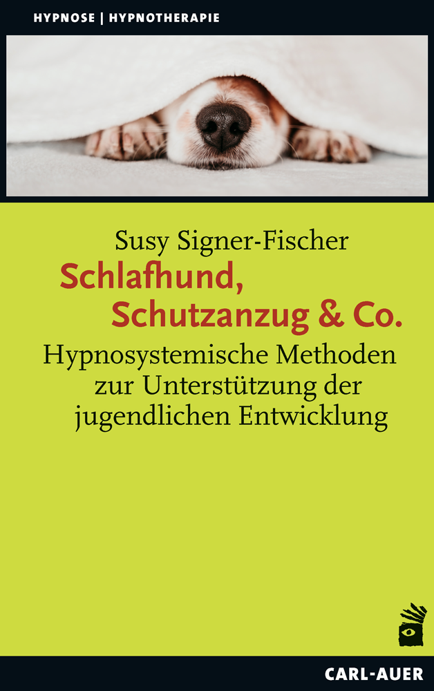
Ein Verzeichnis der vorgestellten Interventionen hilft, sich zurechtzufinden und im therapeutischen Alltag rasch Lösungsmöglichkeiten zu finden - und daraus eigene zu entwickeln.
Der therapeutische Lernprozess geht in hypnosystemischen Therapien stark über Bilder und damit direkt zu und über Emotionen. Gleichzeitig werden diese aber auch bewusst gemacht, eingeordnet und ein sicherer Umgang mit ihnen wird geübt. Das ist gerade in der Arbeit mit Jugendlichen oder jungen Erwachsenen eine bedeutsame Stärke. Dies macht hypnotherapeutische Wege für Therapeut:innen im sonderpädagogischen Bereich oder für Sonderpädagog:innen mit einem therapeutischen Blick sehr interessant. Hier fehlen leider immer noch die Therapeuten, die interessiert und in der Lage sind, in sonderpädagogischen Fällen therapeutische oder beraterische Angebote zu machen. Hier kann man von Susy Signer- Fischers Buch sehr viel lernen.

Schüchterne und sozial ängstliche Kinder in der Schule. Erkennen, verstehen, begleiten
Burkhardt, S. C. A., Uehli Stauffer, B., Amft, S. (Hrsg.) (2021)
Kohlhammer
Schule wandelt sich von einem Ort der Vermittlung zu einem der Entdeckung und Entfaltung der Persönlichkeiten. Es geht um die Fähigkeiten jedes Einzelnen. Das bedarf einer Schulgemeinschaft, die zur Gestaltung und Inspiration fähig ist. Es geht um eine neue soziale Architektur an den Schulen, in der das Wirken und Gestalten von Schule durch die Schulleitung gemeinsam mit allen Beteiligten im Vordergrund steht. Die Partizipation von Eltern, Pädagog:innen und Schüler:innen ist die Grundlage des gemeinsamen Wandels. Das kann dann gelingen, wenn die Beteiligten zu Gestaltern ihrer eigenen Projekte werden, denn daraus entsteht Identifikation in einem gemeinschaftlichen Verständnis. Das Buch vermittelt Werkzeuge und Haltungen zur Neugestaltung von Schule, zur Beziehung zwischen Pädagog:innen, Kindern und Jugendlichen sowie zur systemischen Leadership mit neuem Blick auf Bildung.
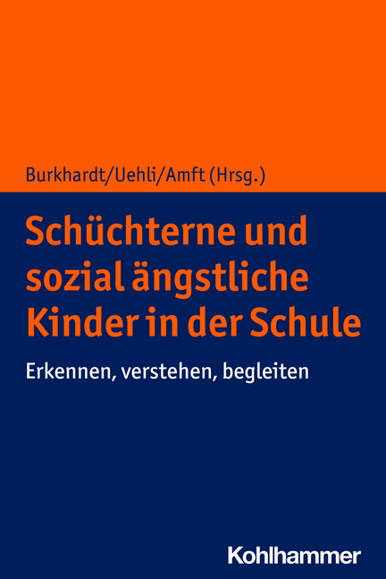

Taktile Gebärdensprache im Kontext angeborener Taubblindheit/Hörsehbehinderung. Eine Mixed-Methods-Studie mit Menschen mit Taubblindheit/Hörsehbehinderung und ihren Kommunikationspartner:innen
Marx, M. (2022)
Bentheim
In dieser Studie wird die Taktile Gebärdensprache im Kontext angeborener Taubblindheit/Hörsehbehinderung mit Fokus auf ihre strukturellen Eigenschaften näher betrachtet. Durch den Mixed-Methods-Ansatz ergeben sich zwei Teilstudien. In der quantitativen Teilstudie wird anhand einer Fragebogenerhebung der Einsatz morphosyntaktischer Elemente (insbesondere die räumliche Grammatik) sowie die Adaption nonmanueller Komponenten in der Taktilen Gebärdensprache von Kommunikationspartner:innen untersucht. In der qualitativen Teilstudie wird die Taktile Gebärdensprache von Menschen mit Taubblindheit/ Hörsehbehinderung anhand von Videomaterial mit dem Fokus auf die Verwendung von Rollenübernahme, Klassifikatorverben und Gesten analysiert. Die Ergebnisse der beiden Teilstudien werden in der Integration miteinander in Beziehung gesetzt.
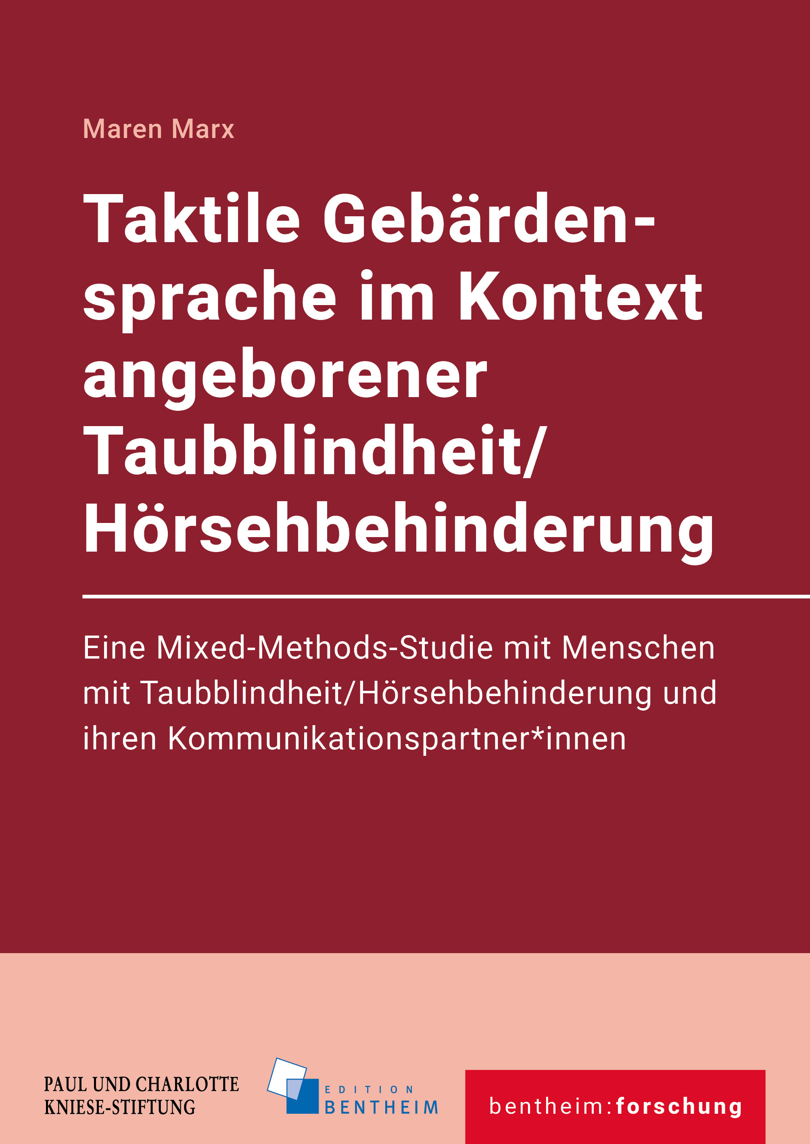

Teilhabe in allen Lebensbereichen? Ein Blick zurück und nach vorn
Fränkel, S., Grünke, M., Hennemann, T., Hövel, D. C., Melzer, C. & Ziemen, K. (Hrsg.) (2022)
Klinkhardt
Die Teilhabe von Menschen mit Behinderungen ist auch heute, mehr als zehn Jahre nach der Ratifizierung der UN-Behindertenrechtskonvention nicht vollends gesichert. Im Gegenteil werden weiterhin Problemlagen salient, wie beispielsweise die immer noch problembehaftete Umsetzung der Inklusion an Schulen. Welche Fortschritte konnten bezüglich der Teilhabe von Menschen mit Behinderungen in den vergangenen zehn Jahren erzielt werden? Was sind aktuelle Herausforderungen? Welche Problemstellungen erwarten uns in der Zukunft und sollten schon heute mitgedacht und bearbeitet werden? Anlässlich der 55. Jahrestagung der Sektion Sonderpädagogik standen diese Fragen drei Tage lang im Mittelpunkt. Der Band bündelt die Diskussion um Teilhabe anhand ausgewählter Themenfelder.
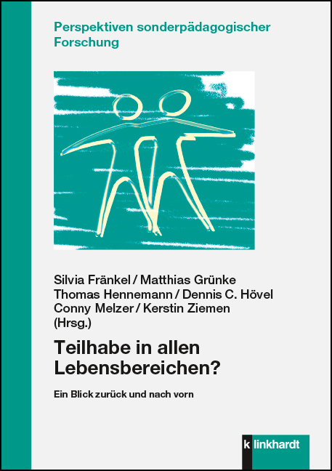

Disability Studies und Soziale Arbeit
Bruhn, L., Homann, J., Nauerth, M. & Saerberg, S. (Hrsg.) (2022)
Beltz
Die Disability Studies erweisen sich als wichtiger Beiträger und Impulsgeber für die wissenschaftliche Disziplin und Profession Sozialer Arbeit. Zugleich ist der Zusammenhang beider Bereiche bisher wenig untersucht, kaum begründet und systematisiert. Das Buch arbeitet diesem Forschungs-desiderat profund und effektiv entgegen. Die Beiträge untersuchen, inwiefern sich die Verbindung zwischen Disability Studies und Sozialer Arbeit bereits als fruchtbar erwiesen hat, noch erweisen könnte oder was einer Verknüpfung im Wege steht. So leistet es einerseits theoretische Grundlagenforschung, indem es den systematischen Einbezug der Disability Studies in die interdisziplinäre Handlungswissenschaft Soziale Arbeit untersucht. Andererseits betreibt es angewandte Wissenschaft, insofern es an Konsequenzen interessiert ist, die sich hieraus für die Sozialarbeitsforschung und die professionelle Praxis ergeben.
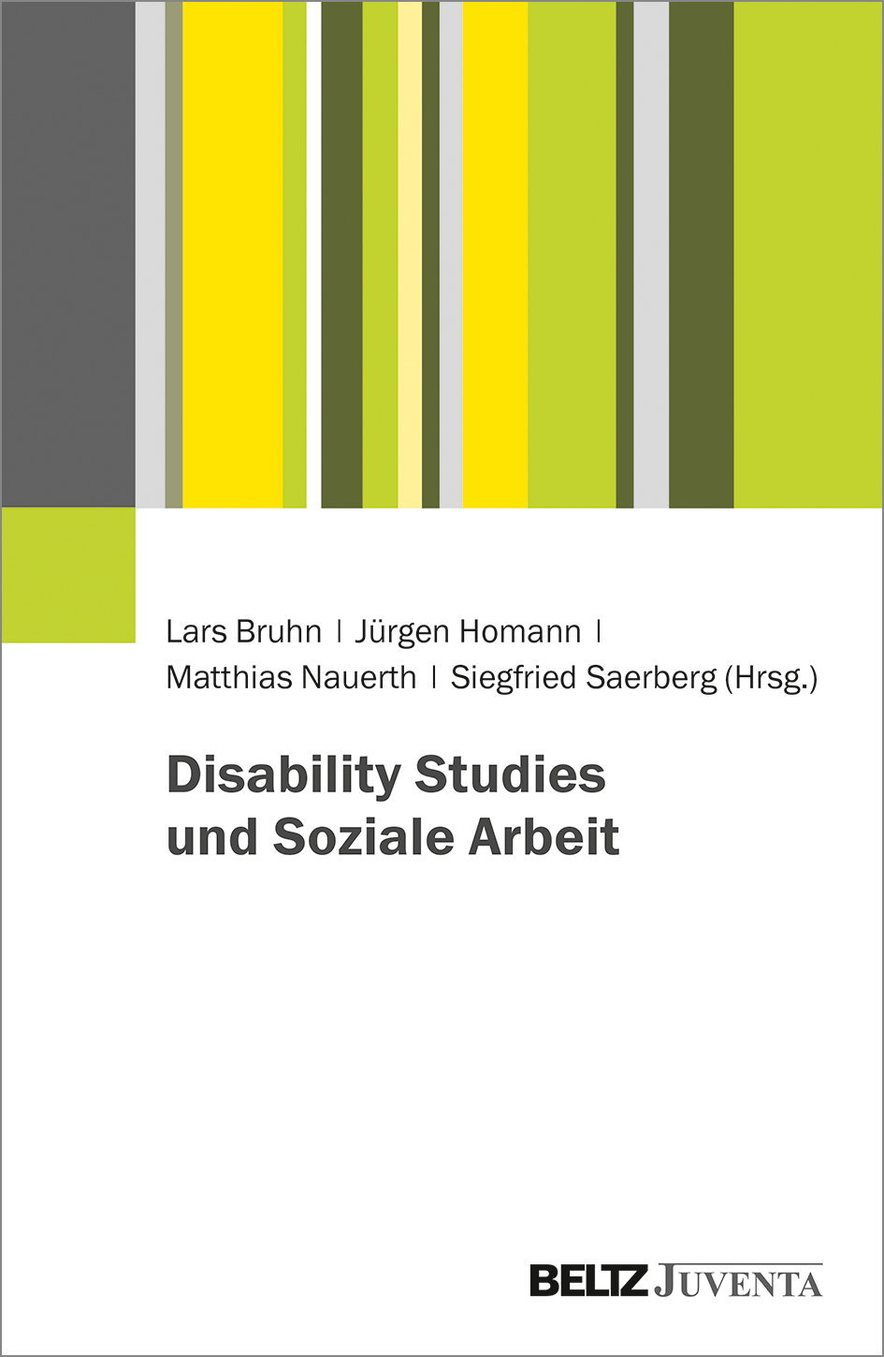

Erzählte Behinderung

Der heutige Tag. Ein Stundenbuch der Liebe
Schubert, H. (2023)
dtv
Über fünfzig Jahre lang teilen sie ihr Leben. Doch nun ist der Mann schwer krank. Lange schon wird er palliativ umsorgt; und so wird der Radius des Paares immer eingeschränkter, der Besuch seltener, die Abhängigkeit voneinander grösser.
Kraftvoll und poetisch erzählt Helga Schubert davon, wie man in solchen Umständen selbst den Verstand und der andere die Würde behält.

Filme

Lass mich fliegen
Faye, E. (2022)
Polyfilm
Der Dokumentarfilm begleitet vier junge Menschen durch den Alltag. Vier Menschen, die voller Leben sind und klare Ziele haben – Arbeit finden, politisch aktiv werden, heiraten, Kinder bekommen. Vier Menschen, für die das Erreichen dieser Ziele mit vielen Hindernissen verbunden ist und die von der Gesellschaft in eine Schublade gesteckt werden: Menschen mit Trisomie 21.

Alles Liebe 2. Eine Filmreihe über Liebe, Sexualität und Partnerschaft von Menschen mit Behinderung
Medienprojekt Wuppertal (2022)
Medienprojekt Wuppertal e.V.
Die Filmreihe »Alles Liebe 2« ist zusammen mit Menschen mit Behinderung entstanden. Die Themen der Filme sind Liebe, Sexualität und Partnerschaft: Wie war das erste Mal? Was ist eine Beziehung? Was bedeutet Liebe? Die Protagonist:innen sprechen auch über das Leben als Single, ihre Grenzen, Wünsche und Ängste. Weitere Themen sind u.a. sexuelle Aufklärung bei Menschen mit Behinderung, Bodyshaming, Tabus, Selbstbestimmung und Sexualassistenz. Im Mittelpunkt steht neben den eigenen Erfahrungen die Konfrontation mit anderen Menschen. Immer noch fühlen sich manche Menschen mit Behinderung in ihrem Sexualleben nicht ernst genommen und gesellschaftlich ausgegrenzt.
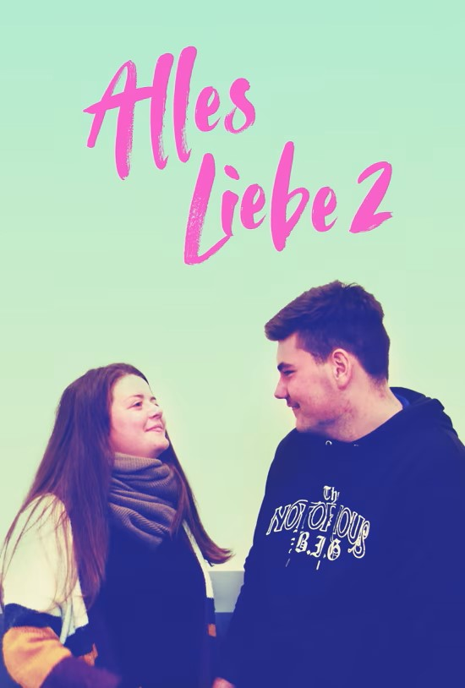

Weiterbildung
www.szh.ch/weiterbildungskurse

Blick in die Revue

Le Trouble du Spectre de l’Autisme. Repérage, diagnostic et interventions précoces
Chabane, N. & Peter, C.
Revue suisse de pédagogie spécialisée, 13 (01), 2–8
Die Autismus-Spektrum-Störung (ASS) ist eine neurologische Entwicklungsstörung. Ihr Erscheinungsbild ist äusserst heterogen, wie es im Konzept des Spektrums im DSM-5 beschrieben wird (APA, 2013). Eine frühzeitige Erkennung und Diagnose sind notwendig, um in einem Entwicklungsstadium, in dem die Plastizität des Gehirns optimal ist, mit einer Intervention zu beginnen. Die Kinder müssen darum frühzeitig an spezialisierte Abklärungszentren überwiesen werden, um so früh wie möglich von geeigneten Interventionsstrategien zu profitieren. Entwicklungsorientierte und verhaltenstherapeutische Ansätze werden empfohlen, um das Kind und seine Eltern zu begleiten.

« Ce projet, c’est la possibilité de vivre dans la vie ». Expérience de transition de l’institution à un logement en milieu ordinaire
Chaskar-Beuchat, M., Martini-Willemin, B.-M. et Chatenoud, C.
Revue suisse de pédagogie spécialisée, 13 (1), 27–32
Diese explorative Studie erfasst den Übergangsprozess, den eine Person mit Behinderung durchmacht, wenn sie von einem institutionellen Setting in ein reguläres Wohnumfeld wechselt. Sie stützt sich auf eine ethnografische Methode, die partizipative Beobachtungen und Forschungsinterviews kombiniert. Die Ergebnisse belegen, dass die betroffenen Personen gegenüber den Institutionen und ihren Strukturen eine kritische Haltung haben. Auch zeigen die Resultate, dass die betroffenen Personen seit dem Übergang in ein reguläres Wohnumfeld deutlich an Selbstbestimmung gewonnen haben, auch wenn sie dafür grosse Risiken eingehen mussten.

Ressources numériques d’enseignement et d’apprentissage en conception universelle
Lanners, R., Meier-Popa, O., Morand, R. et Wetter, T.
Revue suisse de pédagogie spécialisée, 13 (01), 47–49
Eine qualitativ gute Bildung im Zeitalter der Digitalisierung und Inklusion braucht nicht nur entsprechend ausgebildete Lehrpersonen, sondern auch geeignete digitale Lehrmittel. Diese sollten individuelle Lernvoraussetzungen und -bedürfnisse der Lernenden berücksichtigen. Die Schweizerische Konferenz der kantonalen Erziehungsdirektorinnen und -direktoren (EDK) hat die Stiftung Schweizer Zentrum für Heil- und Sonderpädagogik (SZH) damit beauftragt, eine Sensibilisierungskampagne zu starten für die Entwicklung von flexibel anpassbaren und barrierefreien digitalen Lehr- und Lernressourcen im Sinne von Universal Design.

